おおた健康プラン(第四次)(素案)への意見を募集します！

目的
おおた健康プラン(第四次)(素案)の内容を区民の皆さまにお知らせし、広くご意見をいただくため、大田区区民意見公募手続(パブリックコメント)実施要綱に基づき、ご意見を募集します。
皆さまからのご意見を参考に、おおた健康プラン(第四次)を令和８年３月に策定する予定です。
区ホームページ
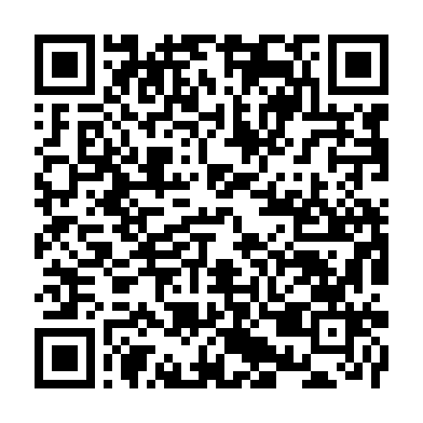
意見募集・閲覧期間
令和７年12月３日(水) から 令和７年12月23日(火) まで

提出方法
電子申請
以下のいずれかの方法で提出してください。

１ 電子申請
右記の二次元コードを読み取るか、URLを入力してください。
URL：https://logoform.jp/form/8BrJ/ota-kenko-plan_ikenboshu

２ 郵送(消印有効)
〒144-8621 大田区蒲田５-13-14 大田区 健康政策部健康医療政策課 健康政策担当(計画)宛

３ ファクシミリ
03-5744-1523 大田区 健康政策部健康医療政策課 健康政策担当(計画)宛

４ 持参
大田区役所本庁舎 健康政策部健康医療政策課 健康政策担当(計画)宛
(区役所本庁舎６階11番窓口)

５ 記載用紙
ご意見をお寄せいただく際は、裏面の「意見提出書」をご利用ください(電子申請を除く)。

担当：大田区健康政策部健康医療政策課健康政策担当(計画)
電話：03-5744-1682(平日8:00～17:00) FAX：03-5744-1523

意見提出書
大田区健康政策部健康医療政策課健康政策担当(計画) 宛
令和 年 月 日

おおた健康プラン(第四次)(素案)に関する意見提出書
注意点
・ご意見は、氏名(法人名等)や住所(所在地)を除き、公表させていただくことがあります。
・匿名によるご意見の提出はお受けできません。
・ご意見に対する個別への回答はいたしませんので、あらかじめご了承ください。
・個人情報は、本件への意見募集の目的以外では使用しません。

１ | 氏名(法人等の場合は名称及び代表者氏名)
２ | 住所(法人等の場合は事業所の所在地)
３ | ※区内に住所を有しない在勤・在学の方のみ記載  区内の勤務先または通学先の名称及び所在地
４ | ※区内に住所・通勤先・通学先を有しない方のみ記載  直接的な利害関係を有する理由
５ | 意見記入欄

